экспресс-информация по пожарам Тарусская 22, корп. 2
24.12.2024
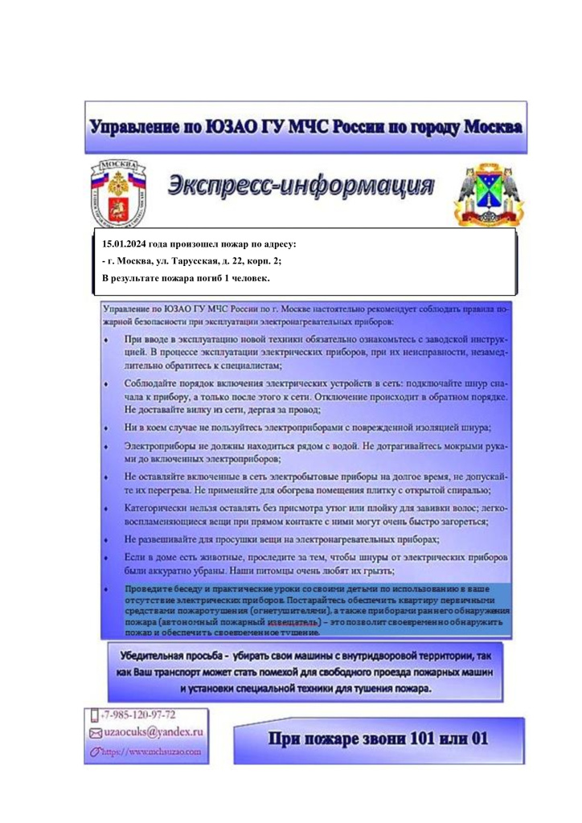

Адрес страницы: http://teplystan.mos.ru/security-/information-emercom/fire-safety/detail/12736188.html
Управа района Теплый Стан города Москвы

